**Metodo del simplesso**

Metodo utilizzato per la risoluzione di problemi di programmazione lineare.

Se fosse maximize l’ottimo sarebbe infinito

Se esiste una soluzione ottima finita, esiste sempre una soluzione ottima che giace sui vertici della nostra figura, generata dai vincoli.

La figura è detta poiliedro

L’ottimo del metodo del simplesso è un ottimo globale che corrisponde a un ottimo locale

**Possibili soluzioni**

La variabile di slack consente di trasformare una disuguaglianza in uguaglianza

Viola e rosso sono equivalenti

Si ha il problema invariato, ma scritto in modo alternativo, x3 e x5

33,31,25 sono valori che arrivano dalla sostituzione dei valori della soluzione in z

Scaletta

* Trasformare le disuguaglianze in uguaglianze

* (Formato del dizionario, ciò che è a primo membro compare solo a primo membro 1 sola volta)Pongo le variabili di slack(nuove varaibli aggiunte) a primo membro e il resto a secondo membro

* Soluzione Associata: pongo a 0 le variabili della funzione obbiettivo (x1 e x2)

Per aumentare la massima soluzione (portare a infinito una variabile), se non rispetta il vincolo devo swappare la variabile che lo contiene, e di conseguenza sostituire in tutto il sistema e nella funzione obbiettivo

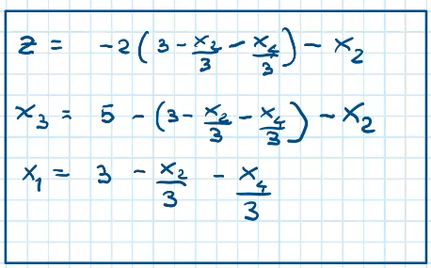

Ottengo così un nuovo dizionario

Effettuo questo procedimento fin quando ho variabili con coefficiente negativo

